BAB 1

SURAT AKUAN PENYEBUTHARGA

LEMBAGA PEMBANGUNAN PELABURAN MALAYSIA
TINGKAT 14, MIDA SENTRAL
NO. 5, JALAN STESEN SENTRAL 5
KUALA LUMPUR SENTRAL
50470 KUALA LUMPUR

SEBUTHARGA MIDA BIL. 19/2022
SEBUTHARGA PEMBEKALAN SET PERALATAN TELEPROMPTER

Kepada:

Penyebutharga-penyebutharga,

Borang ini hendaklah dikembalikan bersama-sama dengan JADUAL TEKNIKAL DAN JADUAL HARGA di dalam SAMPUL SURAT BERLAKRI

SURAT AKUAN PENYEBUTHARGA

Kepada:
Ketua Pegawai Eksekutif
Lembaga Pembangunan Pelaburan Malaysia
MIDA Sentral
No. 5, Jalan Stesen Sentral 5
Kuala Lumpur Sentral
50470 Kuala Lumpur

Tuan,
SEBUTHARGA MIDA BIL: 19/2022
SEBUTHARGA PEMBEKALAN SET PERALATAN TELEPROMPTER ____________________________________________________________________

Di bawah dan tertakluk kepada Arahan Kepada Penyebutharga, saya yang menurunkan tandatangan di bawah ini adalah dengan ini mengambil bahagian sebutharga dan menawarkan untuk melaksanakan perkhidmatan di atas mengikut penentuan spesifikasi yang ditetapkan di dalam Dokumen Sebutharga.

2. Saya yang menurunkan tandatangan di bawah ini bersetuju menerima serta mematuhi dan terikat dengan semua Syarat-syarat Kontrak dan Spesifikasi Sebutharga ini dan bersetuju di atas harga yang ditawarkan RM……….............. sebagai asas perkiraan bagi pembayaran perkhidmatan yang telah dipesan oleh Lembaga Pembangunan Pelaburan Malaysia.

3. Dengan ini juga telah difahami bahawa MIDA berhak menerima atau menolak sebarang sebutharga ini, sama ada harga yang ditawarkan rendah atau tinggi atau sama dengan sebutharga-sebutharga yang lain. Saya juga bersetuju untuk menerima kesemua atau sebahagian dari item-item yang ditawarkan dan sedia mengikut kehendak dan pertimbangan MIDA. Saya juga bersetuju bahawa harga sebutharga yang saya beri ini akan sahlaku (valid) dan tidak ditarik balik dalam tempoh sembilan puluh (90) hari dari tarikh tutup sebutharga dan tiada apa-apa syarat dikenakan selepas tarikh ditetapkan.

4. Selanjutnya saya bersetuju sekiranya sebutharga saya diterima, saya akan mengikat perjanjian kontrak serta memberi bon pelaksanaan dalam tempoh empat belas (14) hari dari tarikh terima surat tawaran dari MIDA, sekiranya diarahkan.

5. Saya juga mengesahkan, setelah menyemak sendiri iaitu semua dokumen yang digunakan untuk sebutharga ini adalah yang sebenar yang terdapat di dalam Dokumen Sebutharga.

Nama Penyebutharga | :
 |  |  |  | (Tandatangan Penyebutharga)
Alamat dan Cop Rasmi Syarikat | :
Tarikh | :
Nama Saksi | :
 |  |  |  | (Tandatangan Saksi)
Alamat | :

SURAT AKUAN PEMBIDA

SEBUTHARGA PEMBEKALAN SET PERALATAN TELEPROMPTER

(SEBUTHARGA MIDA NO. 19/2022)

Saya, ………...………............................................ nombor K.P. …………….................... yang mewakili syarikat ….……………………….…….……………………….................... nombor Pendaftaran syarikat …….…………………................................ dengan ini mengisytiharkan bahawa saya atau mana-mana individu yang mewakili syarikat ini tidak akan menawar atau memberi rasuah kepada mana-mana individu dalam MIDA atau mana-mana individu lain, sebagai sogokan untuk dipilih dalam sebutharga seperti di atas. Bersama ini dilampirkan Surat Perwakilan Kuasa bagi saya mewakili syarikat seperti tercatat di atas untuk membuat pengisytiharan ini.

2. Sekiranya saya, atau mana-mana individu yang mewakili syarikat ini didapati cuba menawar atau memberi rasuah kepada mana-mana individu dalam MIDA atau mana-mana individu lain sebagai sogokan untuk dipilih dalam sebutharga seperti di atas, maka saya sebagai wakil syarikat bersetuju tindakan- tindakan berikut diambil:

2.1 Penarikan balik tawaran kontrak bagi sebutharga di atas; atau
2.2 Penamatan kontrak bagi sebutharga di atas; dan
2.3 Lain-lain tindakan tatatertib mengikut peraturan perolehan Kerajaan yang berkuat-kuasa.

3. Sekiranya terdapat mana-mana individu cuba meminta rasuah daripada saya atau mana-mana individu yang berkaitan dengan syarikat ini sebagai sogokan untuk dipilih dalam sebutharga seperti di atas, maka saya berjanji akan dengan segera melaporkan perbuatan tersebut kepada pejabat Suruhanjaya Pencegahan Rasuah Malaysia (SPRM) atau balai polis yang berhampiran.

Yang Benar,

……….................…………..
Nama :
No. KP :
Cop Syarikat :
BAB 2
SPESIFIKASI PEMBEKALAN
SUPPLY OF TELEPROMPTER SOLUTION

MIDA intends to purchase teleprompters package or solution to be used for our conference and in-house video recording. The following are the general specifications and unit required:
No. | Item | Butiran Spesifikasi | Bilangan Unit
1. | Conference Speech Teleprompter Package  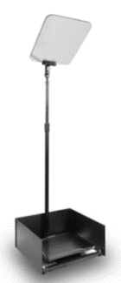 | TYST TY-2260 17in  Conference Teleprompter  - wireless remote controller  - portable teleprompter box  - software and accessories | 1 unit
2. | Advance Conference Speech Teleprompter  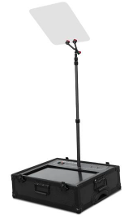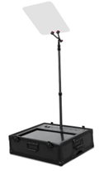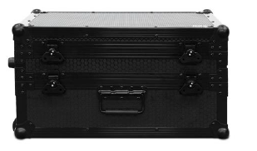 | HDMI Version TY-2280H  Conference Teleprompter  - 22-inch LCD teleprompter screen  - wireless remote controller  - portable teleprompter box  - software and accessories | 2 units

No. | Item | Butiran Spesifikasi | Bilangan Unit
3. | 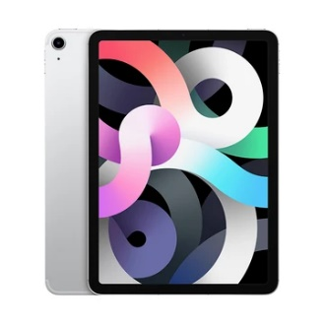  Ipad | Ipad Air 4th Generation (2020)  Storage - 64 GB  Connectivity - Wifi | 1 unit
4. | Compact Digital Wireless Microphone Package  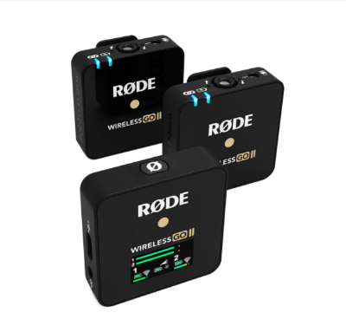 | Rode Wireless GO II 2-Person Compact Digital Wireless Microphone System/Recorder (2.4 GHz, Black) with charging case  Include, accessories:  2 x Transmitters  1 x Receiver  3 x SC20 USB-C to USB-A Cables  1 x SC5 TRS to TRS Memory Cable  3 x Furry Windshields  1 x Carry Pouch | 1 set

Nota: Sila sertakan maklumbalas teknikal yang mengandungi butiran spesifikasi peralatan yang lengkap dan terperinci mengikut format di Bab 3 – Jadual Maklumbalas Teknikal.

BAB 3
JADUAL MAKLUMBALAS TEKNIKAL
No. | Item | Butiran Spesifikasi | Bilangan Unit

BAB 4
PENGALAMAN & PROJEK SYARIKAT

- PENGALAMAN/PROFIL SYARIKAT

Senarai projek yang sama yang telah disiapkan dalam tempoh tiga tahun terakhir mengikut kronologi:-
No. | Butiran Kontrak | Nama Pelanggan  dan Alamat | Jumlah  Kontrak (RM) | Tarikh Siap

- PROJEK YANG SEDANG DILAKSANAKAN

Senarai projek :-
No. | Butiran Kontrak | Nama Pelanggan & Alamat | Jumlah Kontrak (RM) | Tarikh Mula | Tarikh Dijangka Siap | % Kemajuan

BAB 5
JADUAL MAKLUMBALAS HARGA

SUPPLY OF TELEPROMPTER SOLUTION

Name of Company: ________________________________________________________

No. | Item | Detailed  Description | Unit | Cost per Unit  (RM) | Amount  (RM)
1. | Tele-script Presidential Prompting System | TYST TY-2260 | 1
2. | Advance Conference Speech Teleprompter | HDMI Version TY-2280H | 2
3. | Ipad | Ipad Air 4th Generation | 1
4. | Compact Digital Wireless Microphone Package | Rode Wireless GO II 2-Person Compact Digital Wireless Microphone System/Recorder (2.4 GHz, Black) with charging case | 1 set
Sub Total (RM)
SST (6%)
Total (RM)

Name:
Designation:

Company’s Stamp:

BAB 6

BUTIRAN PENYEBUTHARGA & MAKLUMAT KEWANGAN SYARIKAT

Syarikat perlu mengisi dengan lengkap semua seksyen dalam borang ini. Sekiranya ruang tidak mencukupi, maklumat boleh dikemukakan dalam kertas berasingan.

- MAKLUMAT AM

 | Nama Syarikat |  |  | :
 | Alamat |  |  | :
 | No. Telefon |  |  | :
 | No. Faks |  |  | :
 | Emel |  |  | :
 | Tarikh Pendaftaran / Penubuhan |  |  | :
 | No. Daftar Syarikat / Perniagaan |  |  | :
 | Tempat Pendaftaran/ Penubuhan |  |  | :
 | Komposisi Pemegang Saham |  |  | :
 |  | No. | Nama Pemegang Saham |  |  | Jawatan | % Pegangan

  - Peratusan Penyertaan Bumiputera : ________ (%). (Sila kemukakan maklumat lanjut atau salinan sah pendaftaran sebagai Pembekal Bumiputera dengan Kementerian Kewangan).

  - Maklumat Pendaftaran Kementerian Kewangan

No. | No. Pendaftaran | No. bidang | Butiran / Keterangan | Tempoh Sah

Nota : Sila lampirkan salinan sijil pendaftaran.

  - Struktur Modal Syarikat :

- Modal Dibenarkan | :
- Modal Berbayar | :

B. KEWANGAN

a. Ringkasan aset dan tanggungan berdasarkan akaun yang diaudit bagi tiga (3) tahun terakhir.

Tahun Kewangan: | 2019  (RM) | 2020  (RM) | 2021  (RM)
- Jumlah Aset
- Aset Semasa
- Jumlah Tanggungan
- Tanggungan Semasa
- Nilai Bersih
- Modal Kerja

    - Bank-bank Utama:

No. | Nama Bank & Alamat | Jenis Akaun
1.
2.
3.

    - Kemudahan Kredit (Jenis dan jumlah kredit yang boleh disediakan oleh syarikat:)

No. | Jenis Kemudahan Kredit | Bank/Institusi Kewangan | Jumlah (RM)
1.
2.
3.

Nota:
Penyata Bank bagi tempoh tiga (3) bulan terakhir hendaklah disertakan bersama-sama serahan borang sebutharga.

LAMPIRAN SEMAKAN

SEBUTHARGA PEMBEKALAN SET PERALATAN TELEPROMPTER

SEBUTHARGA MIDA BIL: 19/2022

Sila tandakan ( √ ) bagi Dokumen-dokumen yang disertakan.

Bil. | Perkara / Dokumen | Semakan oleh Syarikat | Semakan oleh  MIDA
 | Salinan Sijil Akuan Pendaftaran dari Kementerian Kewangan (MOF)
 | Salinan Sijil Akuan Pendaftaran Bumiputera dari Kementerian Kewangan (MOF)
 | Salinan Sijil Berdaftar Dengan Suruhanjaya Syarikat Malaysia (SSM)
 | Surat Akuan Penyebutharga (Bab 1)
 | Surat Akuan Pembida (Bab 1)
 | Maklumbalas Teknikal (Bab 3)
 | Pengalaman/Projek Syarikat (Bab 4)
 | Maklumbalas Harga (Bab 5)
 | Butiran Penyebutharga & Maklumat Kewangan Syarikat (Bab 6)
8. | Penyata Bulanan Akaun bagi 3 bulan terakhir
9. | Lain-lain dokumen berkaitan (jika ada)

PENGESAHAN OLEH SYARIKAT

Dengan ini saya mengesahkan bahawa saya telah membaca dan memahami semua syarat-syarat dan terma yang dinyatakan di dalam dokumen sebut harga. Semua maklumat yang dikemukakan adalah benar.

Tandatangan | : | .....................................................................................
Nama | : | .....................................................................................
Jawatan | : | .....................................................................................
Tarikh | : | .....................................................................................

PENGESAHAN OLEH MIDA

Jawatankuasa Pembuka Sebut Harga mengesahkan penerimaan dokumen bertanda kecuali bagi perkara bil. .......................................... (jika ada) :-

Tandatangan | : | .....................................................................................
Nama | : | .....................................................................................
Jawatan | : | .....................................................................................
Tarikh | : | .....................................................................................

